U1000-C2-UWB AOA 二维基站规格书

1.产品概述
定位基站采用IP67防护的金属外壳，体型小巧、美观大方，采用IIC本安型防爆设计，定位基站能够自动发现周围存在的定位标签，并提供高精度定位服务。
功能概述:
(1) 定位精度高，可达亚米级
(2) 支持单站即可实现二维定位，无需依赖多基站组网（基于AOA/DOA算法，且内置多天线阵列）。
(3) 不受电池容量、温度的影响
(4) 更新频率高，定位精度高
(5) 终端有多种选择，可选择W300智能手表，也可以使用G808工卡
(6) 基站采用以太网线传输，保证传输的稳定性
(7) 防护等级≥IP67，工作温度范围-40℃~85℃（适应工业环境）
(8) 供电方式:
默认基站有引出一根线，中端1分2，1条是poe标准接口，另一条是dc12v 5521母头
方式1:直接一根poe网线接到poe接口
方式2：接一根不带电的网线，再加一个DC12v输入

2.产品外观
U1000-C2外观:
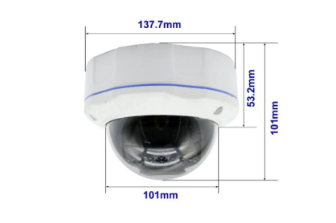
支架外观:
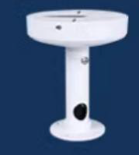
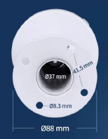
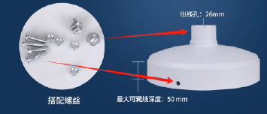

3.产品规格
指标 | 技术参数
定位方式 | UWB AOA 360°（内置3个天线）
防爆、防水 | 本安Ex ia IIC T6 Ga（也可以打胶防淋雨水）
工作环境 | 温度：-20℃～70℃；平均相对湿度：≤95%（25℃）；大气压力：80KPa～106KPa；存储温度：-40℃～70℃；
频段 | CH2，CH5
供电 | 1、POE网口（48V标准POE）  2、DC接口（DC55x21母头）
功率 | 小于4w
尺寸 | 底面直径：137.7mm 高度：101mm
重量 | 1.5kg
无线发射功率 | 小于等于7dBm
水平角误差 | 小于2°
并发识别数量 | ≥200人次
定位频率 | 最高次50/秒（推荐1Hz)
定位精度，定位延迟 | 10cm+；小于500毫秒
基站覆盖范围 | 30米+ / 覆盖2000平方米，极大减少基站用量，节省安装调试时间，标签若内置PA，可以达到100米以上
配套使用产品 | G808GU-D 防爆工牌；W300GU 智能手表
出货配置 | UWB AOA基站本体
选配 | 通用支架底盘（150mm内球形摄像头通用支架，不含固定罩和支杆）

4.安装说明
UWBAOA 基站安装需遵循以下规则：
·水平安装
·距离墙面40cm 以上
·基站下方和周围无遮挡
·基站尽量远离电机等干扰源
·远离玻璃等光滑表面
1、基站与地面保持水平
(1) 基站自带水平仪，安装后请注意保持水平，不水平会造成定位误差；
(2) 注意防爆软管受应力影响也会将基站拉歪，或固定好防爆软管、接线盒，以防软管受力拉偏基站；
(3) 防爆软管自行准备，默认选择50cm 长（型号:孔径x 长度=25x500）；
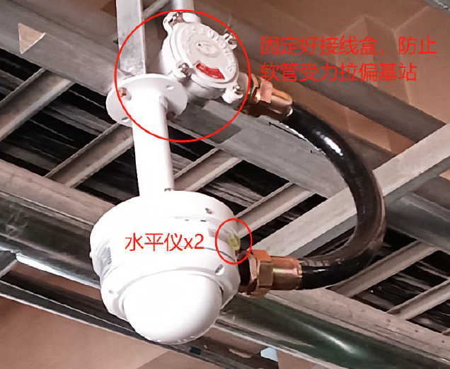
2、基站距墙面/立杆至少40cm，基站下方不允许有遮挡，基站距离墙面过近、遮挡会影响精度。
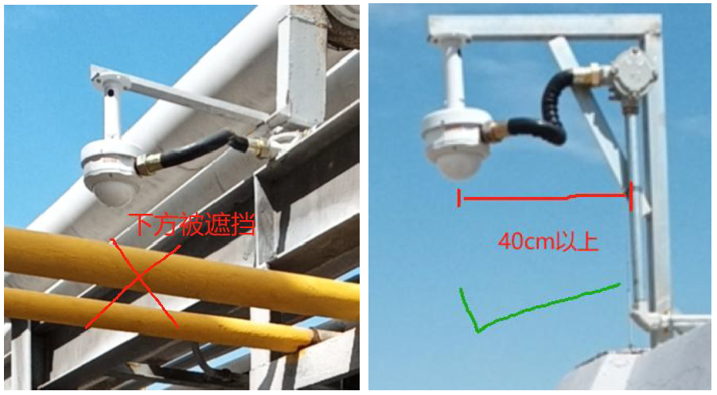
3、使用超五类网线最长不超过80 米；超六类网线最长不超过120 米, 过长影响数据稳定性
4、基站安装高度：高于头顶/范围内无遮挡；推荐2.3~3.5 米，优先选择低且无遮挡位置
5、选配：默认发20cm 长吊装支架，含支架螺丝，不含支架固定用螺丝。安装支架可选择成品15cm
圆盘吊装/侧装支架（15cm 款可与基站直接适配），或自己焊接角铁安装。
默认支架杆20cm 长。
推荐的侧装支架：
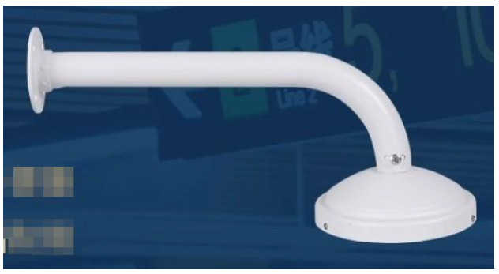
6.侧装支出45°方法：
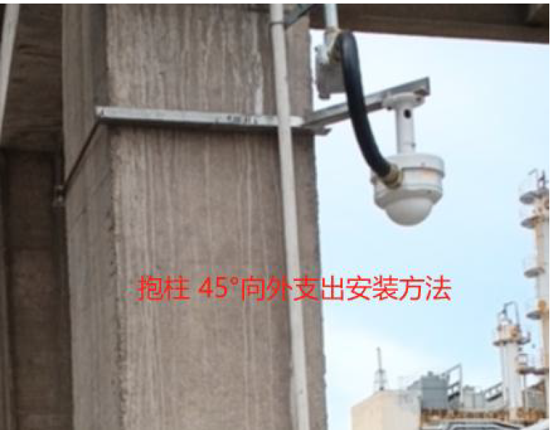
7、基站安装尽量远离电机等干扰源，如避无可避，尽量保持距离即可。
8、远离玻璃等光滑表面，光滑表面信号反射严重，影响精度

